安全穿越馬路學學習單

想一想，怎樣過馬路最安全？

請在圖畫中的（　）作答，對的打🗸，錯的打×。

1. 任意穿越馬路。( ) 2. 等候紅綠燈，

穿越馬路。( )

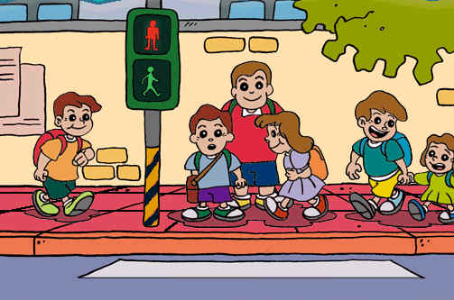

1. 經行人穿越道， 4.行走地下道，

穿越馬路。（　） 穿越馬路。（）

